Document sur le transfert

FAVORISER LE TRANSFERT DES APPRENTISSAGES (version courte)
François Guillemette, Katia Renaud et Céline Leblanc

Le transfert des apprentissages est un processus qui consiste à partir d’un apprentissage développé dans un contexte particulier (la situation d’apprentissage source) pour l’actualiser dans un nouveau contexte (la situation d’apprentissage cible) afin de continuer à développer cet apprentissage (Presseau, 2003).
« Généralement, on parle de transfert lorsqu’une personne réutilise dans un nouveau contexte (tâche cible), en l’adaptant, l’apprentissage fait dans un premier contexte (tâche source), que ce soit pour faire de nouveaux apprentissages ou pour réaliser une tâche inédite. » (Presseau et al., 2023, p.21).

Selon Tardif et Meirieu (1996), l’enseignant favorise le transfert par une séquence d’interventions en trois moments : contextualiser, décontextualiser, recontextualiser.
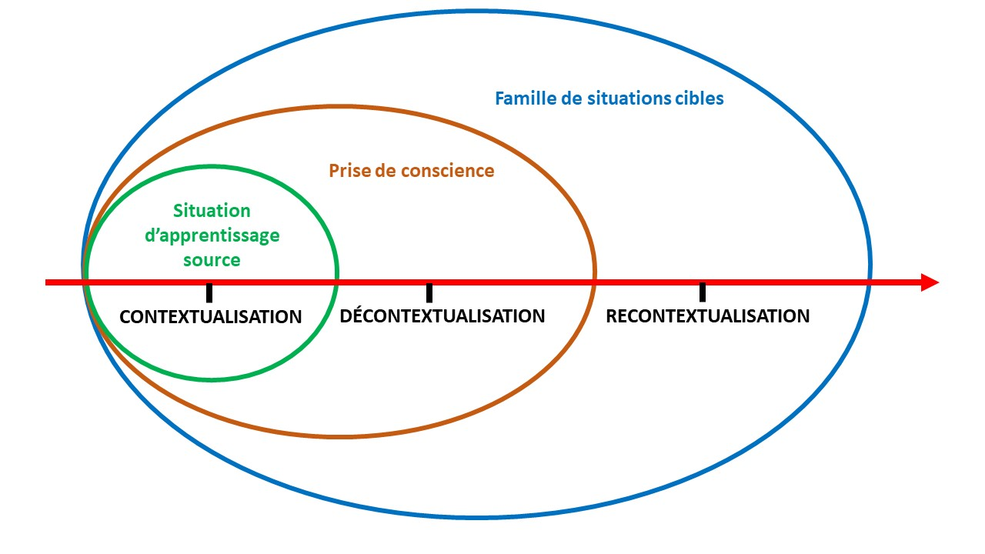
CONTEXTUALISER (situation-source)
Au cours de la contextualisation, l’enseignant propose une situation d’apprentissage dans laquelle l’apprenant s’engage dans des pratiques concrètes et précises. Le concept de « situation » fait référence à l’environnement dans lequel se réalise une tâche. Lorsque cette situation est significative, l’apprenant perçoit le sens de ce qu’il apprend. Il développe une signification grâce aux liens créés avec d’autres situations où il a vécu des expériences similaires. Il lie alors les informations de cette situation de départ (situation source) avec ses connaissances antérieures.

DÉCONTEXTUALISER
Après la contextualisation au cours de laquelle l’apprentissage est réalisé, l’enseignant passe à la mise en lumière de ce qui a été appris (phase 3, étape 1 : objectivation de l’apprentissage). Cette décontextualisation aide l'apprenant à prendre conscience du contenu de ce qu'il a appris dans sa pratique précédente; c'est donc une objectivation. C’est ici que se trouve l’essentiel du contenu théorique que l’apprenant doit apprendre. À ce moment, l’apprenant sort ses apprentissages de leur contexte source. Cette opération sollicite une prise de conscience des apprentissages en les transformant pour qu’ils deviennent de la théorie (« j’ai appris telle chose et telle chose »). Pour l’enseignant, c’est une occasion de collaborer avec les apprenants pour rendre explicites (visibles) les apprentissages réalisés dans la situation-source. Il fait ressortir les caractéristiques de la situation-source afin de permettre que ces caractéristiques soient perçues par les apprenants dans une situation-cible, lors de la recontextualisation.
RECONTEXTUALISER (situation-cible)
Au cours de la recontextualisation, l’enseignant aide l’apprenant à anticiper des situations cibles dans lesquels l’apprenant pourra mobiliser les apprentissages qu’il a réalisés (phase 3, étape 2). Ensemble, ils repèrent les similitudes et les différences entre la situation-source et plusieurs situations cibles. Cette anticipation permet de regrouper des situations en familles de situations.
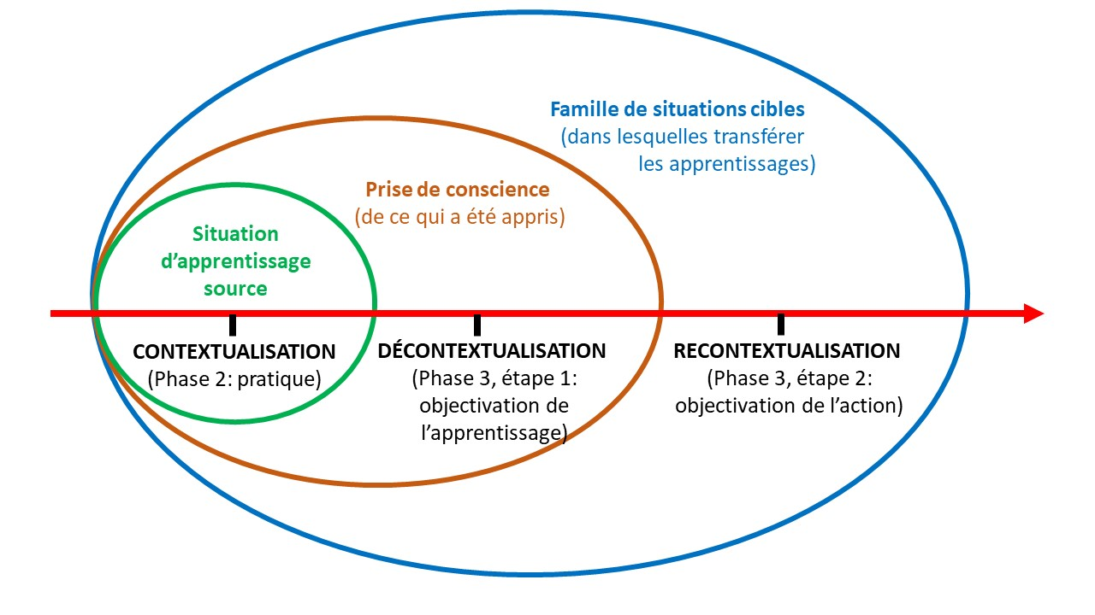
Pour illustrer ce qu’est le transfert dans une famille de situations, Roegiers (2000) propose : Prenons par exemple la compétence de « Conduire une voiture en ville ». Les situations sont les types de parcours différents, à des moments différents, avec des conditions atmosphériques différentes, avec des densités de circulation différentes, etc. Dans certains cas, lorsque l’on passe son permis de conduire, on tire au hasard une carte à jouer qui est un parcours particulier. Ces différents parcours constituent autant de situations différentes qui appartiennent à une même famille de situations (Roegiers, 2000, p. 130).
Presseau suggère deux moyens de favoriser le transfert dans la recontextualisation. Le premier consiste à amener les apprenants « à envisager hypothétiquement les contextes à l’intérieur desquels ils pourraient réutiliser les apprentissages qu’ils viennent d’effectuer et à justifier pourquoi ils peuvent l’être » (Presseau, 2003, p.117). Ainsi, l’apprenant est amené à imaginer des situations au cours desquelles il pourra mobiliser l’apprentissage. Le deuxième moyen consiste à « dépasser le caractère hypothétique » (Presseau, 2003, p.117) pour guider les apprenants dans une actualisation de l’apprentissage à l’intérieur d’un nouveau contexte (recontextualisation) réel, dans une activité concrète engageant l’apprenant à agir sur une nouvelle situation (Presseau, 2003). Ainsi, l’enseignant crée ou invite l’apprenant à participer à une situation réelle au cours de laquelle ce-dernier aura l’occasion de mobiliser l’apprentissage effectué.
Références
Presseau, A. (2003). La gestion du transfert des apprentissages. Dans C. Gauthier, J.-F. Desbiens, & S.Martineau, S. Mots de passe pour mieux enseigner (pp. 107-141). Presses de l’Université Laval.
Presseau, A., Sauvageau, C., Soucy, E., & Clark, K.-A. (2023). Favoriser le transfert des apprentissages chez les élèves qui rencontrent des difficultés à l’école. Vivre le primaire, numéro spécial, printemps 2023, 21-27.
Tardif, J., & Meirieu, P. (1996). Stratégie en vue de favoriser le transfert. Vie pédagogique, 98, 4-7.
Roegiers, X. (2000). Une pédagogie de l’intégration. Compétences et intégration des acquis dans l’enseignement. Bruxelles : De Boeck Université.
2024 Favoriser le transfert des apprentissages (version courte). de F. Guillemette, K. Renaud & C. Leblanc est mis à disposition selon les termes de la licence Creative Commons Attribution - Pas d’Utilisation Commerciale - Partage dans les Mêmes Conditions 4.0 International

